
АДМИНИСТРАЦИЯ ГОРОДСКОГО ОКРУГА
ГОРОД ВОРОНЕЖ

УПРАВЛЕНИЕ АДМИНИСТРАТИВНО –
ТЕХНИЧЕСКОГО КОНТРОЛЯ
Ленинский просп., 93, г. Воронеж, Воронежская область, Россия, 394033
ОГРН 1223600000469 ИНН 3663158238 КПП 366301001
Р/сч 03231643207010003100, к/сч 40102810945370000023 Отделение Воронеж Банка России//УФК по Воронежской области г. Воронеж, телефон (473)228-38-44, e-mail: uatk@cityhall.voronezh-city.ru

Перечень транспортных средств, признанных брошенными 12.02.2025 года

адрес | марка, модель,  Г.Р.З., цвет | сроки перемещения ТС | фотоматериалы
ул. Карла Либкнехта, 57 | Прицеп  ЕК1331  коричневый | 26.02.2025 | 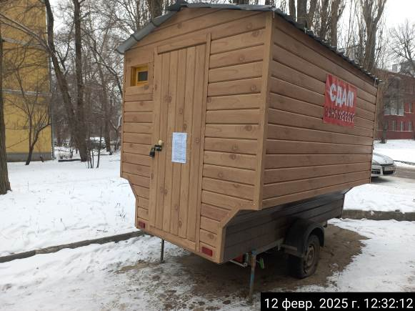
ул. Карла Либкнехта, 57 | Прицеп  ЕК1331  коричневый | 26.02.2025 | 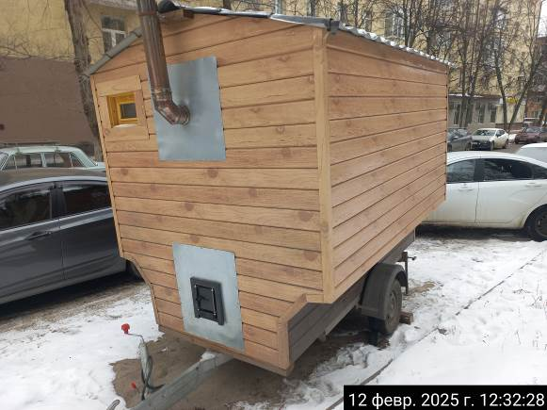
ул. Тепличная, 4 | Лада Калина  Н176ХА36  темно-синий | 26.02.2025 | 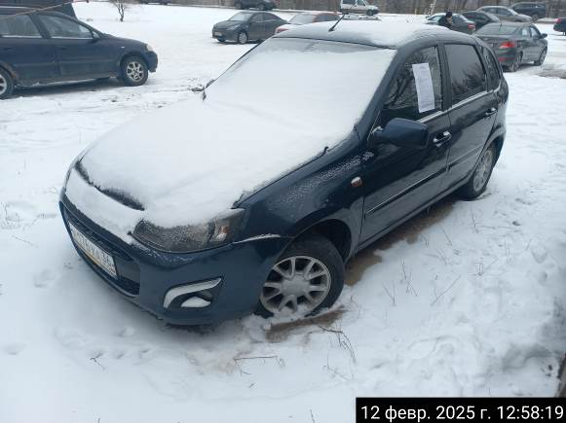
ул. Тепличная, 4 | Лада Калина  Н176ХА36  темно-синий | 26.02.2025 | 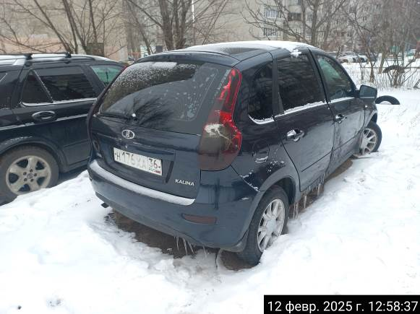
ул. Тепличная, 6 | ГАЗ 3302  Е359ХО36  белый | 26.02.2025 | 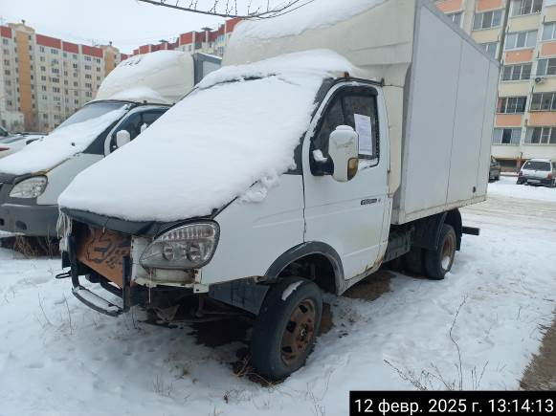
ул. Тепличная, 6 | ГАЗ 3302  Е359ХО36  белый | 26.02.2025 | 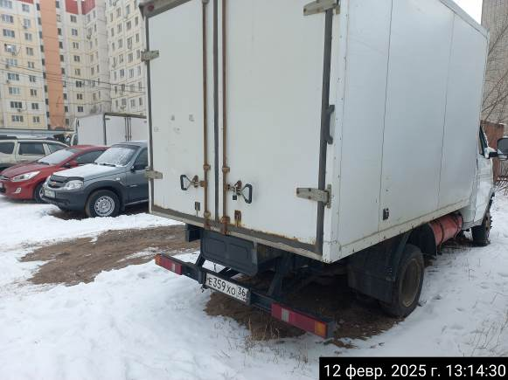
ул. Тепличная, 20 | ВАЗ 1111  С182КО136  зеленый | 26.02.2025 | 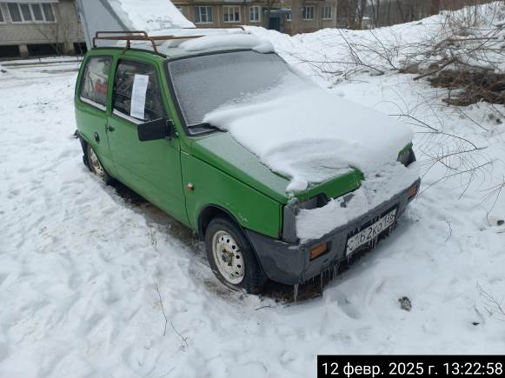
ул. Тепличная, 20 | ВАЗ 1111  С182КО136  зеленый | 26.02.2025 | 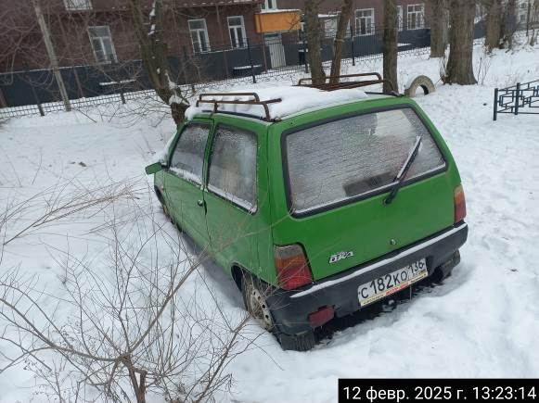
ул. Тепличная, 28 | Хонда CR-V  синий | 26.02.2025 | 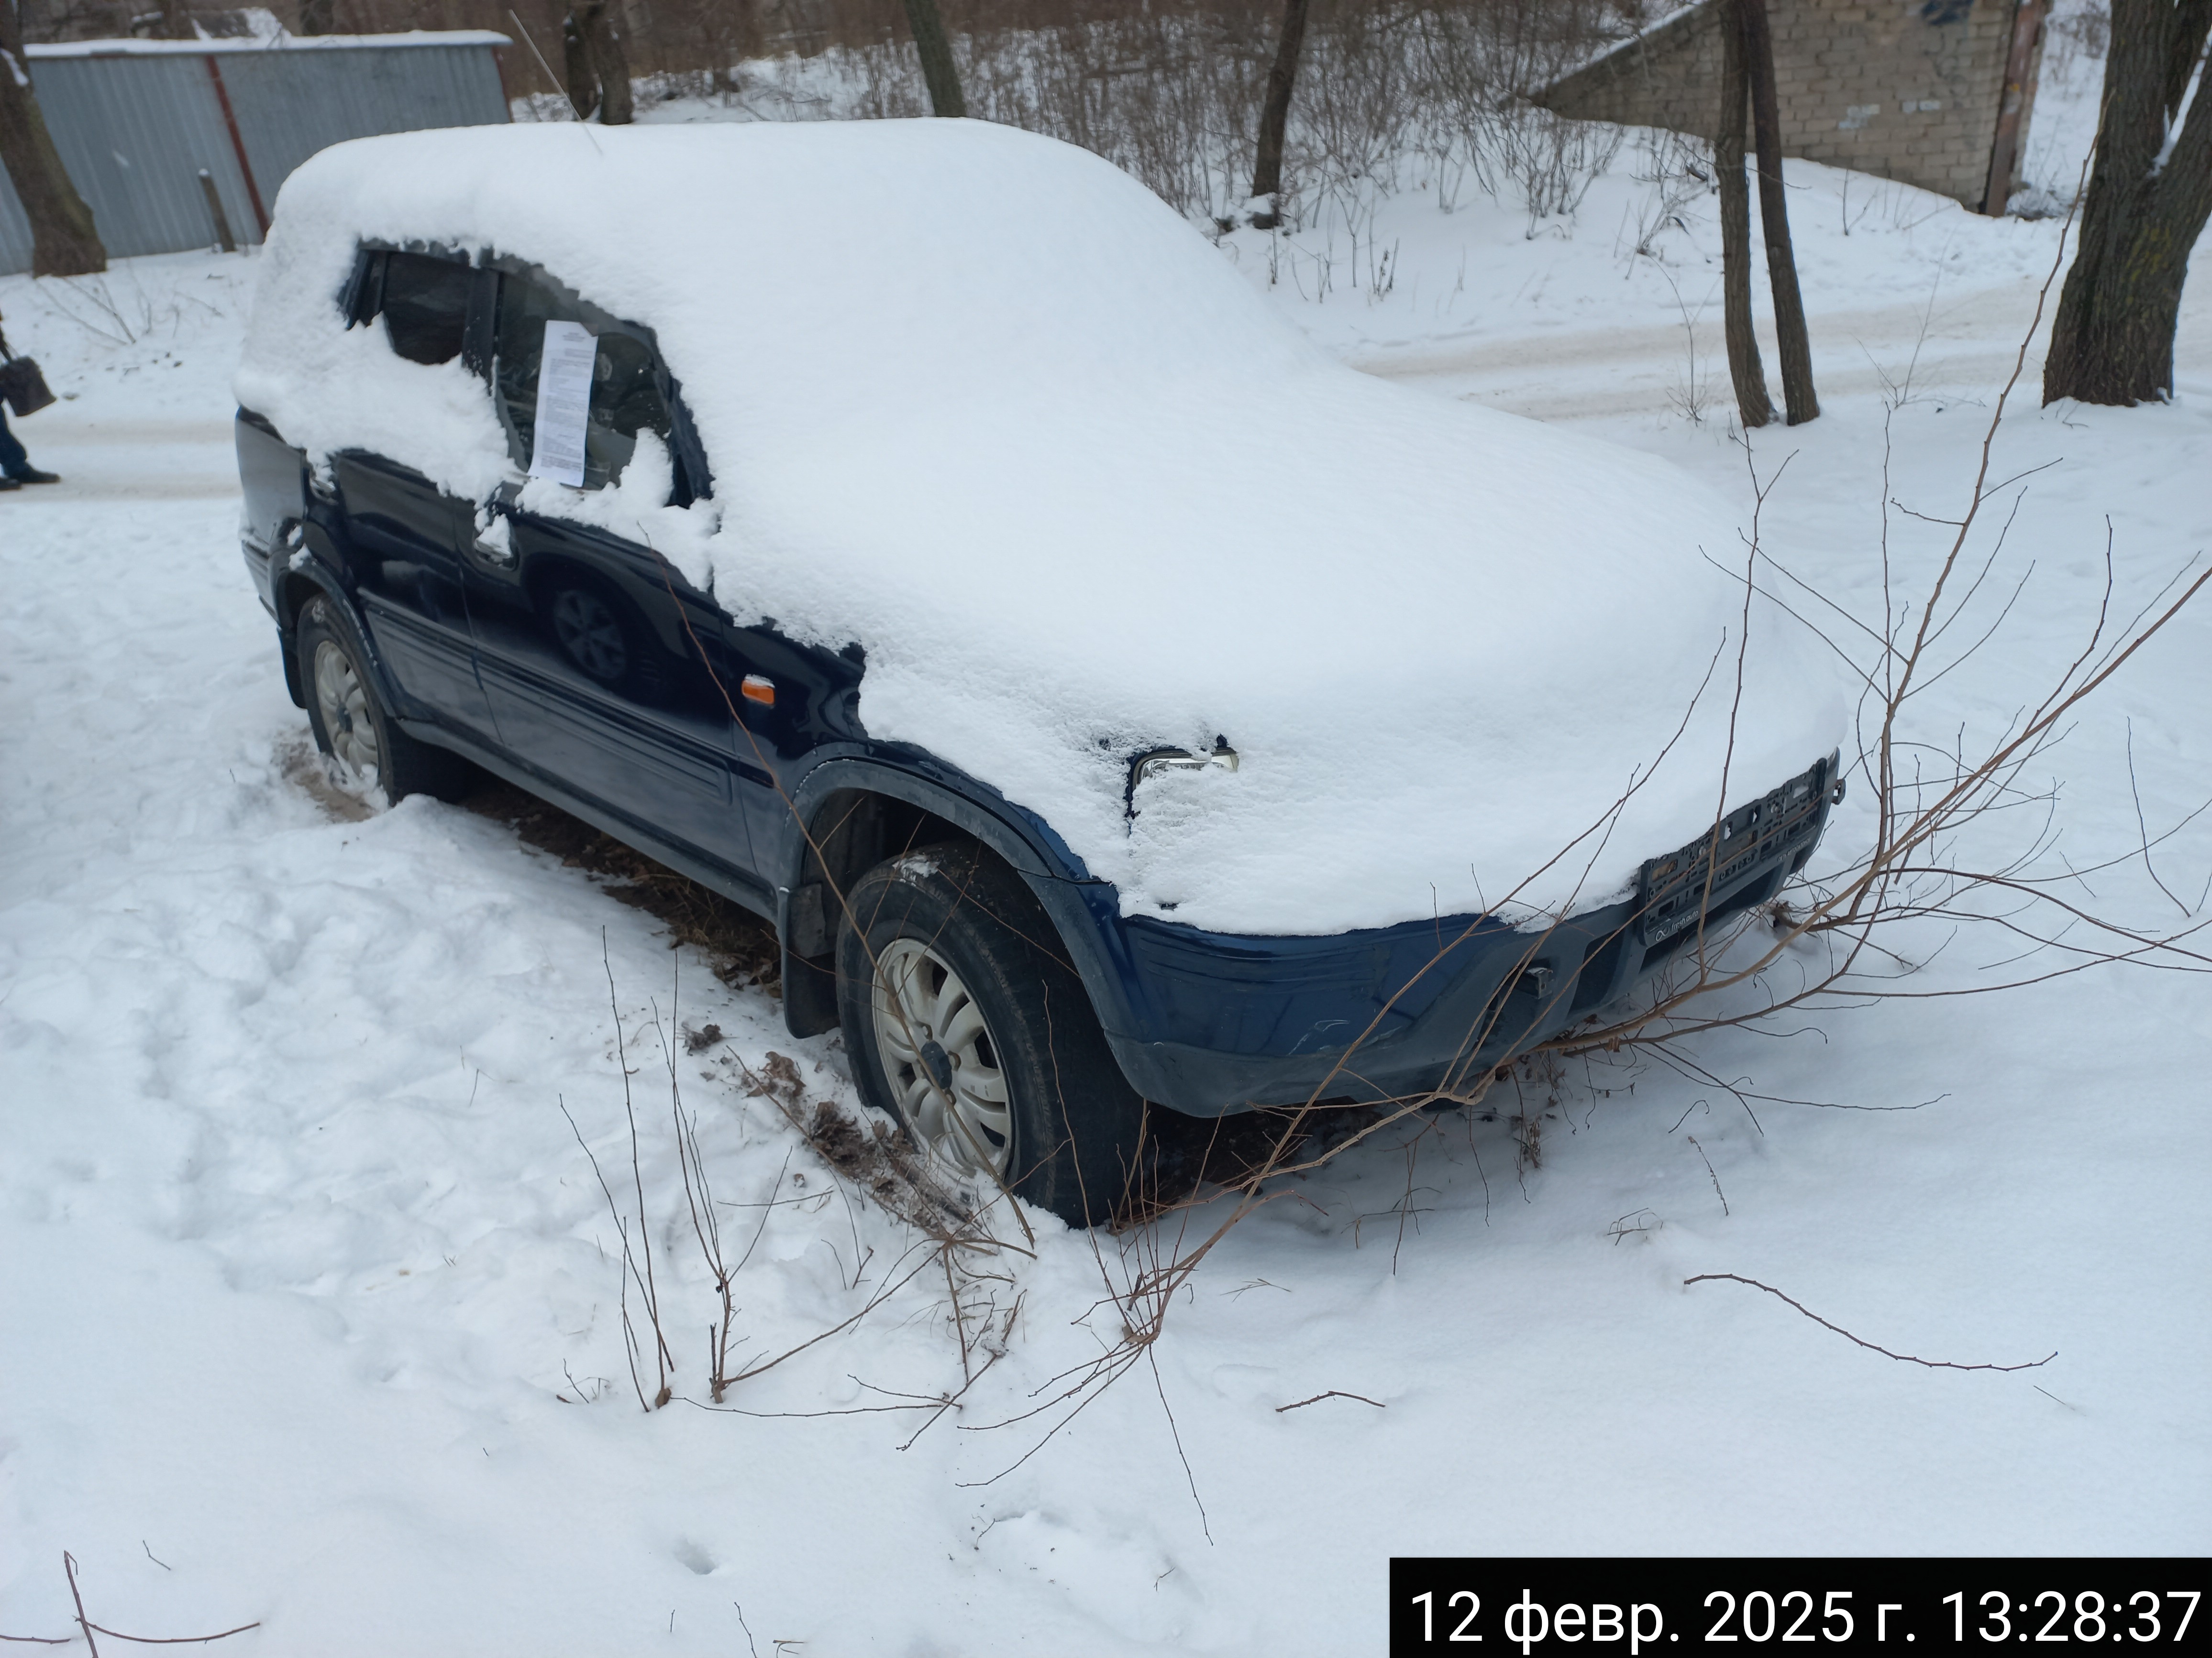
ул. Тепличная, 28 | Хонда CR-V  синий | 26.02.2025 | 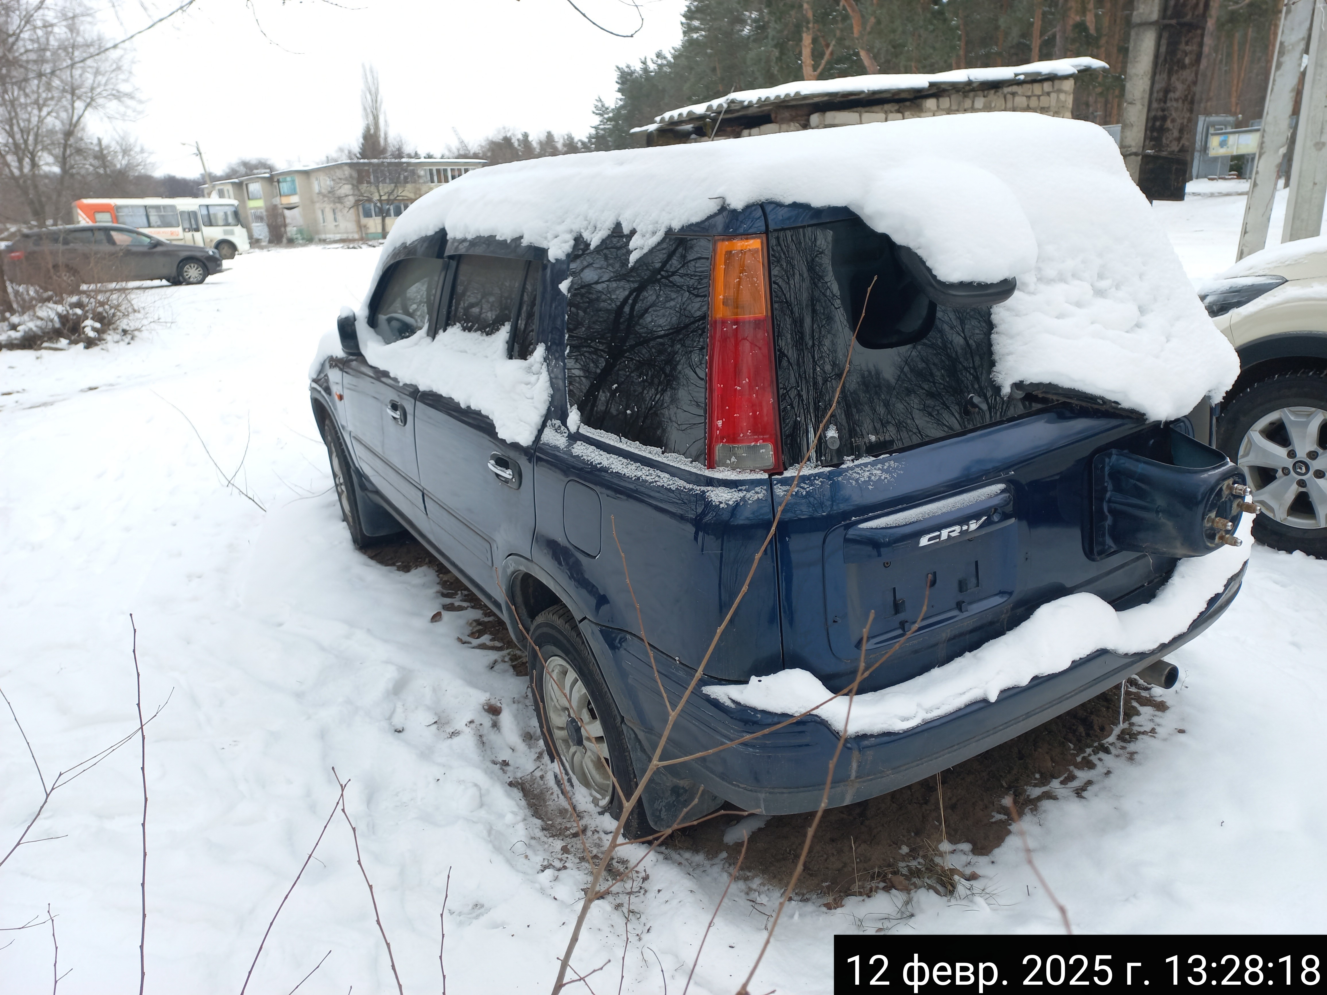
ул. Теплоэнергетиков, 3 | ВАЗ 2112  Н947ТО36  серебристый | 26.02.2025 | 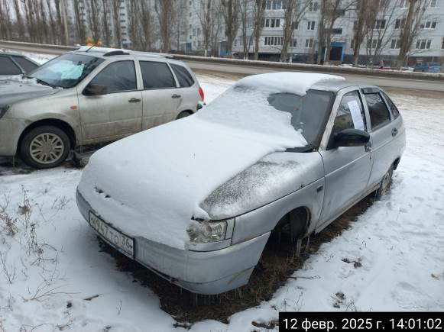
ул. Теплоэнергетиков, 3 | ВАЗ 2112  Н947ТО36  серебристый | 26.02.2025 | 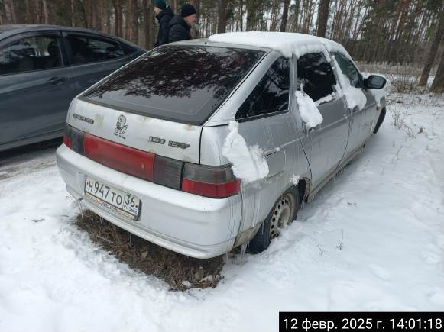

Информируем, что в случае непринятия мер по добровольному перемещению транспортного средства оно будет принудительно перемещено на площадку временного хранения по истечении 14 календарных дней со дня фиксации факта неперемещения.

